**Caso de Estudio – Proyecto Final – Primera entrega**

**Síntesis**

Nuestro principal objetivo para este proyecto, es brindarles alojamiento a los estudiantes foráneos de la Universidad de los Andes durante su carrera de pregrado. La problemática a resolver, es que muchos de los estudiantes viven en sectores alejados a la universidad. Esto impide su total concentración en las actividades académicas que se desempeñan a lo largo de la vida estudiantil, gastando gran parte de su tiempo movilizándose hacia y desde la universidad. Además, la mayoría de estudiantes viven en pensiones que no garantizan un ambiente de estudio y de seguridad para los estudiantes, lo que puede llegar a generar depresión en ellos afectando así su normal desempeño académico. De esto modo, queremos garantizarle al estudiante un ambiente propicio para interactuar y conocer a sus compañeros y colegas, crear la idea de que la universidad no es solo el lugar de estudio sino además su hogar, para que de esta forma aprendan a cuidarla y valorarla, creando mayor sentido de pertenencia.

Como efectos colaterales podemos visualizar una disminución en el tráfico de la ciudad, así mismo disminuir las emisiones que efectuamos al movilizarnos, el ambiente alrededor de la universidad mejorará la seguridad, creando espacios exclusivos para que los estudiantes despejen su mente con sus compañeros, aumentado el valor del compañerismo, y así mismo aumentando su autoestima.

Para este proyecto tenemos como ubicación tentativa el terreno aledaño al edificio ML (costado nororiental) este terreno está señalado en la imagen a continuación y cuenta con aproximadamente 900 m2.Este terreno se encuentra parcialmente construido, lo que conllevaría a tener que entrar a evaluar la compra y el estado en que se encuentran las estructuras ahí presentes para poder saber si es necesario demoler o por el contrario, poder utilizar las edificaciones presentes. Para evaluar el proyecto, asumiremos que el terreno no está construido y que no se requiere una estructura de contención para el terreno montañoso aledaño.

**Estrategia de mercadeo**

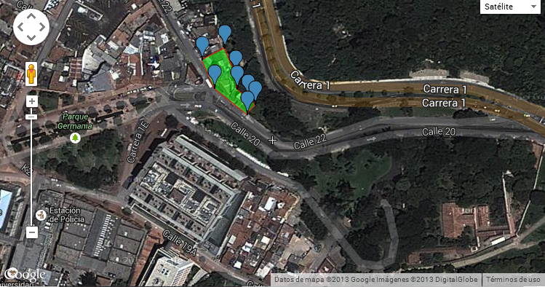Ubicación del proyecto

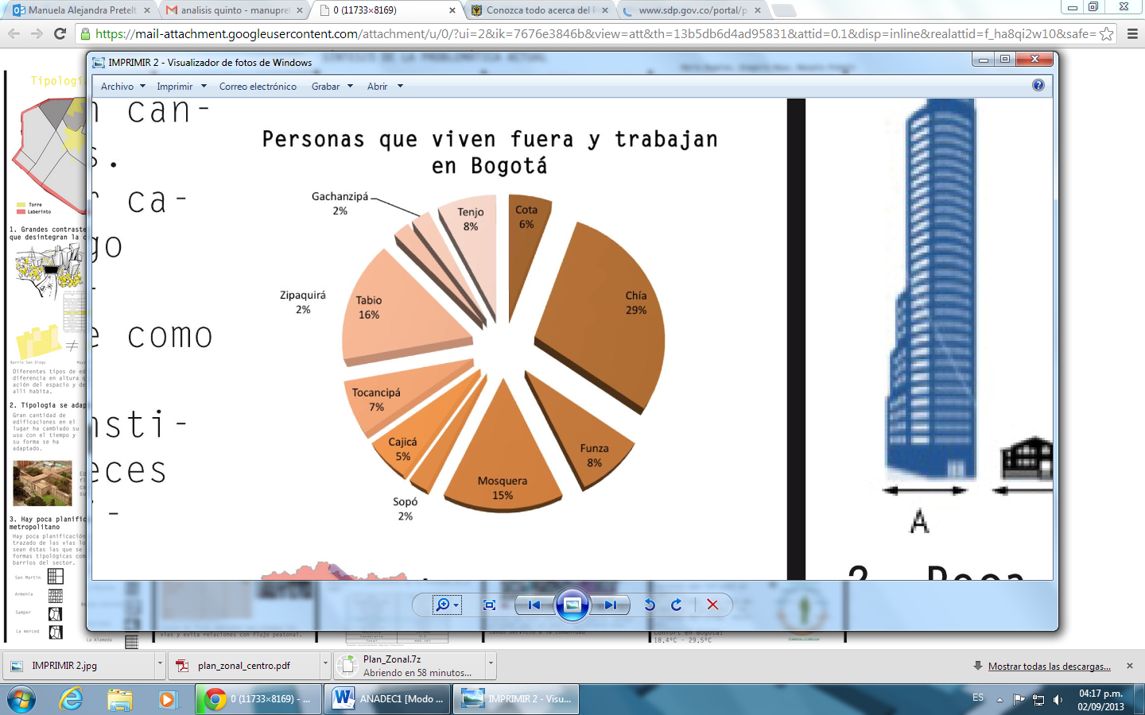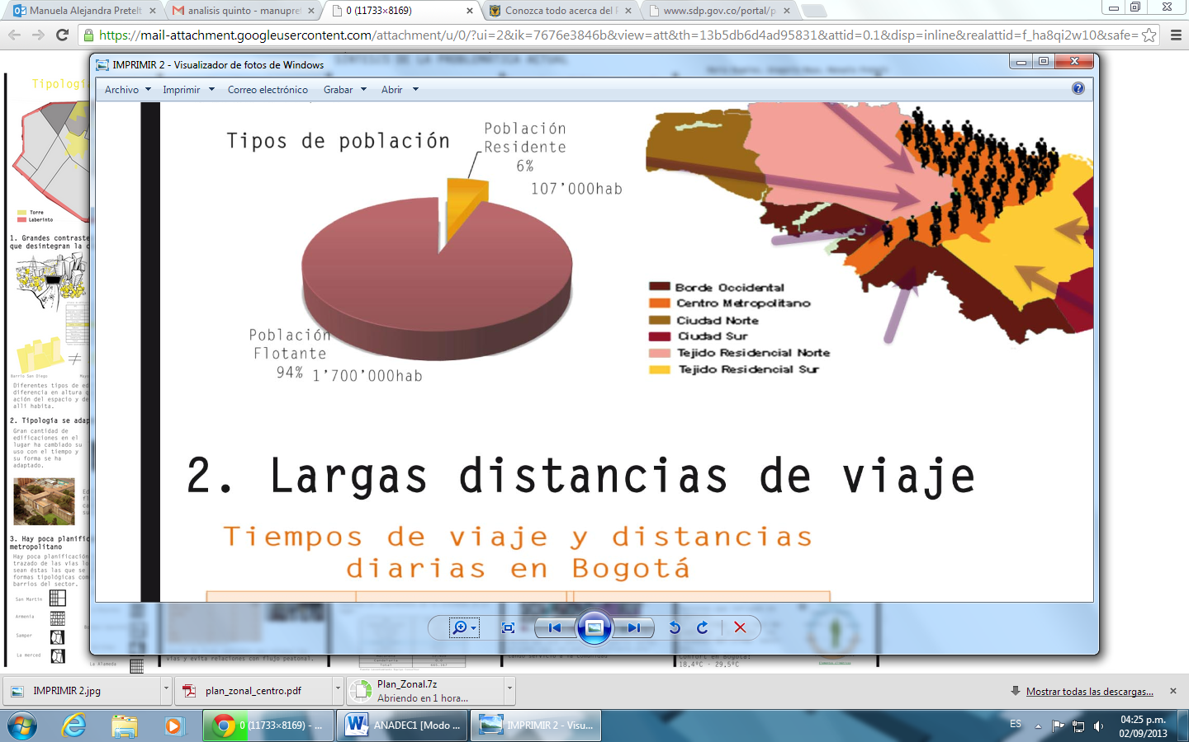Bogotá en los últimos años ha empezado a desarrollar el plan zonal del centro, el cual busca consolidar y densificar el centro de la ciudad pues en este sector se han generado muchos problemas por las largas distancias de viaje, el colapso vehicular, la mala distribución de usos en el suelo, el déficit de vivienda y además de esto una gran población flotante, lo que también genera inseguridad y altos índices de polución.

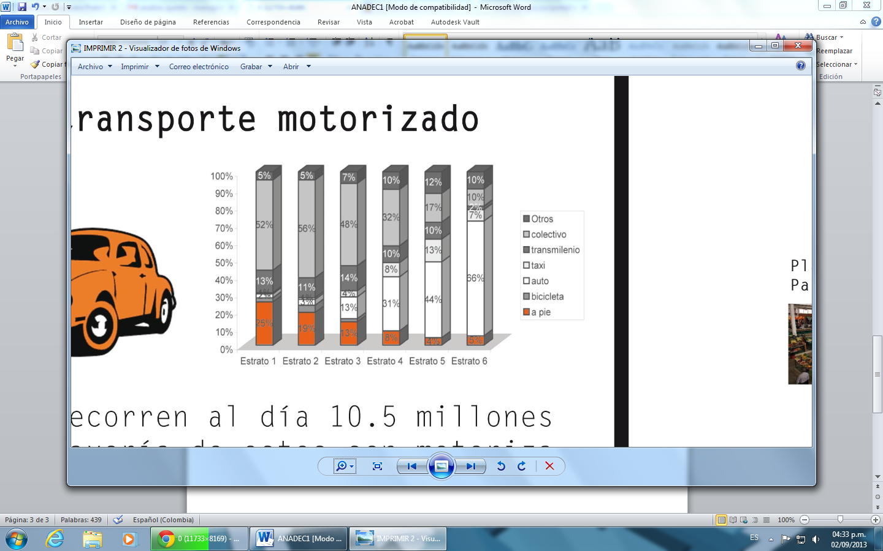Los altos tiempos de viaje y la poca velocidad del medio de transporte predominante en la ciudad (motorizado) también genera colapso en la ciudad.

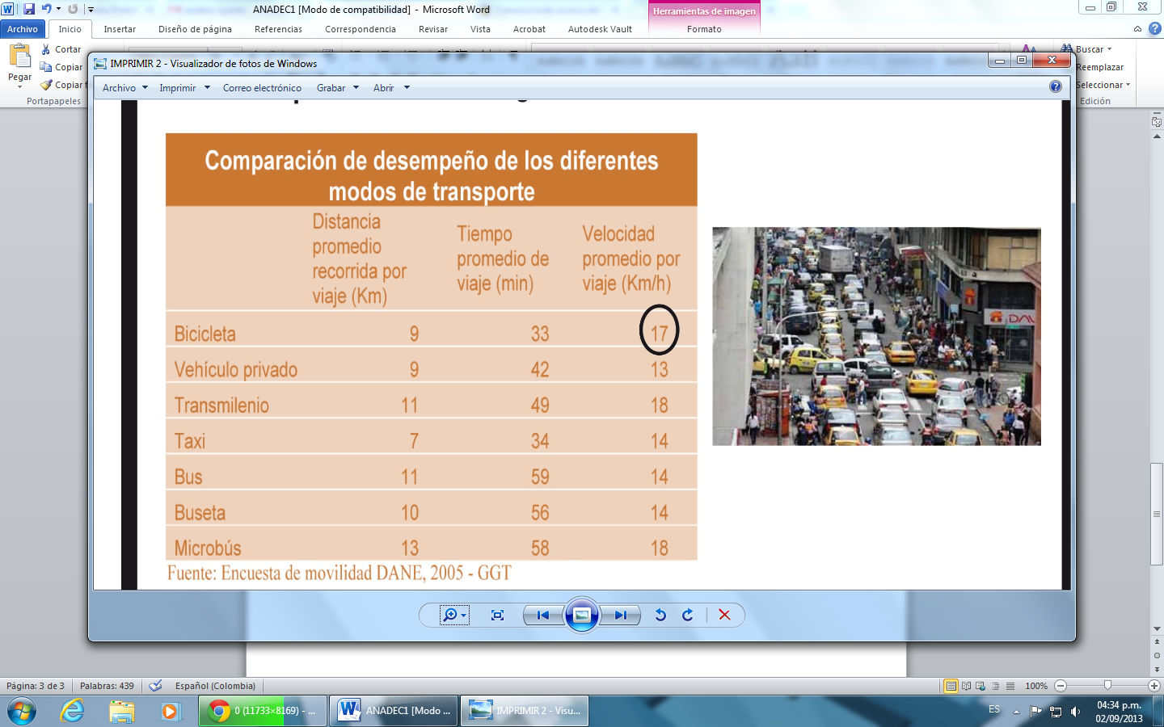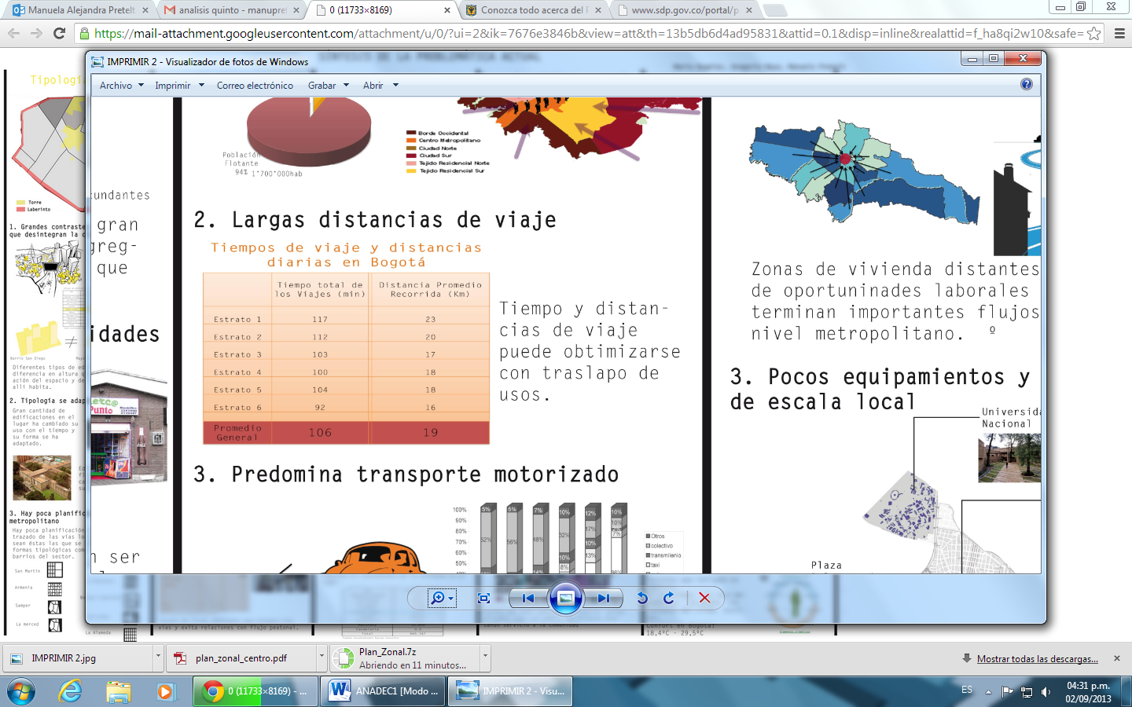

Por esto, la Alcaldía Mayor de Bogotá coordina el plan zonal del centro, el cual propone intervenir las localidades de Santa fé, la Candelaria, Mártires y Teusaquillo para lograr integrar el sector con una serie de servicios mejorando las condiciones urbanas, mejorando las problemáticas mencionadas previamente. El plan busca optimizar la movilidad, conservar el patrimonio histórico y potenciar la oferta cultural y de recreación, entre otros.

Algunas de las intervenciones del plan se basan en Proyectos y restauración del cementerio central, Acciones complementarias a la Av. De los Comuneros, La Recuperación de Espacios Públicos, La Recuperación de la Plaza de Mercado de las Cruces, El desarrollo del centro cultural España. Además de esto se propone un Modelo de ordenamiento que cuenta con una red de nodos de equipamientos, una red de espacio público, corredores verdes

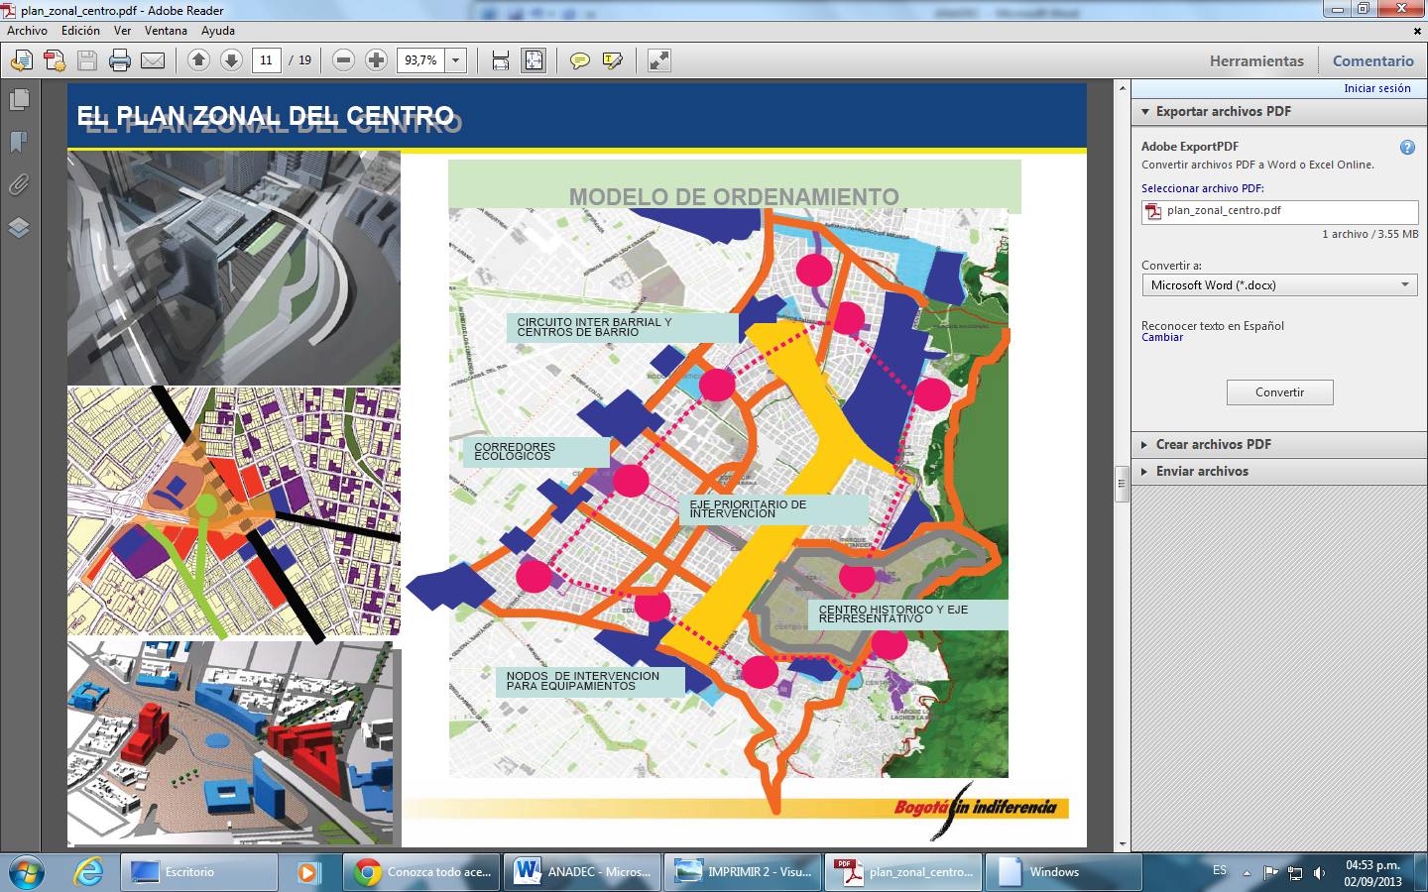

Para nuestro proyecto de residencias estudiantiles el centro de la ciudad será entonces un escenario llamativo pues además de garantizar con oferta habitacional, procesos de rehabilitación, bienes de interés cultural será un sector consolidado, competitivo y atractivo para la inversión tanto pública como privada, pues es un sector ideal para nuevos proyectos urbanos tanto de actividades financieras, administrativas, residenciales y culturales entre otros.

Las metas del plan en cuanto a movilidad establecen 15.6 Kms de nuevas vías40.6 kms de nuevas vías, SITP8 Parqueaderos con 6.000 cupos estacionamientos, 42.000 mts2 de Ejes Peatonales, 76.000 mts2 de andenes y 63.000 mts2 de malla vial local rehabilitados del Circuito Interbarrial. En cuanto a habitad, 250.000 Nuevos Habitantes (70.000 viviendas nuevas), 11 Centros de Barrio revitalizados10 barrios con mejoramiento integral, 20 proyectos urbanos: 4.500.000 mts2 de nuevos desarrollos inmobiliarios, 330.000 mts de espacio público, 88% con recursos privados. Con Respecto a recreación y deporte 35.000 mts2 de nuevas zonas verdes 335.000 mts2 de nuevas zonas verdes.

**Supuestos:**

En principio, se presentará una estimación general de los costos del proyecto. Costos directos como: costo de materiales, mano de obra, terreno, suministros, equipos. Costos indirectos como: permisos de construcción e impuestos. Esto, teniendo en cuenta tiempos de actividades del proyecto, con el fin de asociar el inicio de cada actividad con un gasto. Finalmente, se definirá la herramienta de financiación, tasas, periodos de pago y periodos de retorno de capital. A partir de todo esto, se espera estimar en las próximas entregas valores de alquiler por los servicios de alquiler de vivienda y la mejor forma de pago para los estudiantes, teniendo en cuenta la capacidad adquisitiva de los estudiantes. Ahora bien, para evaluar la población estudiantil que hará parte del proyecto, estamos a la espera de una autorización para adquirir dicha información con la Universidad.

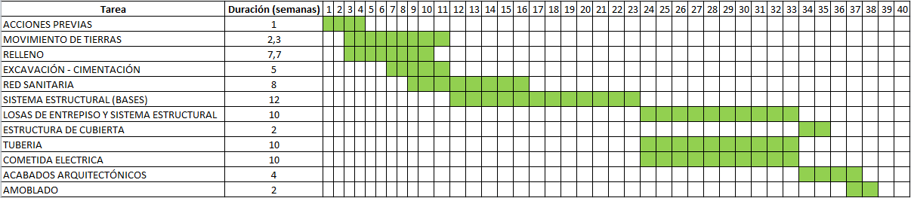**Cronograma de actividades:**

Cronograma de actividades para el desarrollo del proyecto

Teniendo en cuenta el cronograma presentado anteriormente, evaluaremos los costos de cada actividad.

* **Acciones previas:** para llevar a cabo el proyecto es necesario adquirir un terreno para la construcción de la residencia estudiantil y contar con permisos de construcción. El costo asociado a cada acción se muestra en la tabla a continuación:

|  |  |  |  |
| --- | --- | --- | --- |
| **Costos directos** | **Valor unitario** | **Valor total** | **Observaciones** |
| Lote barrio las Aguas (900 m2) | $ 2.358.090 | $ 2.122.281.000 |  |
| **Costos indirectos** | **Valor unitario** | | **Observaciones** |
| Licencia de construcción | $ 2.423.935 | | $226.680*categoría*0.938+$453.360*j*0.938; j=3.8/(0.12+800/metros cuadrados) |
| Impuesto de delineación urbana | $ 55.179.306 | | I = Valor del lote*2.6% |
| Autorización para conexión servicios EAAB | $ 1.845.300 | | Estándar para Bogotá |
| Obtención de la conexión telefónica | $ 200.000 | |  |
| **TOTAL** | $ 2.181.929.540 | |  |

Después de llevar a cabo la primera etapa, cuyo costo será la inversión inicial, se procede a llevar a cabo actividades de construcción y contratación de mano de obra y materias primas. Los costos directos (materiales y mano de obra) relacionados con dichas actividades se muestran a continuación:

|  |  |  |  |
| --- | --- | --- | --- |
| **Actividad** | **Valor unitario** | **Metros cuadrados** | **Valor total** |
| MOVIMIENTO DE TIERRAS (m2) | $ 63.536 | 900 | $ 57.182.400 |
| RELLENO | $ 46.303 | 900 | $ 41.673.137 |
| EXCAVACIÓN - CIMENTACIÓN | $ 98.000 | 900 | $ 88.200.000 |
| RED SANITARIA | $ 10.000 | 4500 | $ 45.000.000 |
| LOSAS DE ENTREPISO Y SISTEMA ESTRUCTURAL | $ 146.893 | 4500 | $ 661.018.758 |
| ESTRUCTURA DE CUBIERTA | $ 52.754 | 900 | $ 47.478.377 |
| TUBERIA | $ 8.000 | 4500 | $ 36.000.000 |
| COMETIDA ELECTRICA | $ 60.000 | 4500 | $ 270.000.000 |
| ACABADOS ARQUITECTÓNICOS | $ 74.294 | 4500 | $ 334.324.276 |
| AMOBLADO | $ 100.000 | 4500 | $ 450.000.000 |
|  |  | **TOTAL** | $ 2.030.876.948 |

**Tasa de interés financiación de la deuda:**

Como parte de la financiación del proyecto se adquirirá un crédito constructor con el Banco Caja Social que otorga préstamos a empresas constructoras; financiando hasta el 70% de costos directos e indirectos del proyecto. Sin embargo, dado que el 40% se financiará vía Equity al 18.21% EA, solo se solicitaría un préstamo por el 60% de los costos calculados anteriormente. Los desembolsos se acuerdan según el avance de la obra. En este caso, según el inicio de una actividad en el cronograma y los intereses se pagan trimestre vencido al 0.7 por mil. (Banco Caja Social, 2013)

# Referencias:

Banco Caja Social. (2013). *Crédito Constructor*. Obtenido de https://www.bancocajasocial.com/todo-para-su-proyecto/credito-constructor-0

Bogota, A. M. (12 de 03 de 2010). *Observatorio Centro .* Recuperado el 01 de 09 de 2013, de http://www.sdp.gov.co/portal/page/portal/PortalSDP/OrdenamientoTerritorial/OperacionesEstrategicas/PLANES%20%20ZONALES/PLAN%20DE%20ORDENAMIENTO%20ZONAL%20CENTRO/Ubicaci%F3n/Observatorio%20centro%20Primera%20Publicacion%202010.pdf

Bogotá, A. M. (01 de 09 de 2013). *Bogotá sin Indiferencia .* Recuperado el 01 de 09 de 2013, de http://portales.sdp.gov.co/section-2041.jsp

International Finance Corporation. (2013). *Facilidad para el manejo de permisos de contrucción*. Obtenido de http://espanol.doingbusiness.org/data/exploreeconomies/colombia/sub/bogot%C3%A1/topic/dealing-with-construction-permits

Metro Cuadrado. (Abril de 2013). *Valor del metro cuadrado construido Bogotá*. Obtenido de http://contenido.metrocuadrado.com/contenidom2/ciudyprec_m2/inforbog_m2/informacindesectores/ARTICULO-WEB-PL_DET_NOT_REDI_PRECIOS-2009388.html